ΕΙΣΑΓΩΓΗ ΣΤΗΝ ΑΡΧΑΙΑ ΕΛΛΗΝΙΚΗ ΙΣΤΟΡΙΟΓΡΑΦΙΑ

1. Ορισμός ιστοριογραφίας.
2. Η πρωτοτυπία των Ελλήνων.
3. Η εξέλιξη της ιστοριογραφίας από την αρχαϊκή ως τη ρωμαϊκή εποχή.

ΑΡΧΑΪΚΗ ΕΠΟΧΗ  ( 7^{ος} – 6^{ος} αι.π.Χ) | Λογογράφοι  (Εκαταίος ο Μιλήσιος) | ταξιδιωτικές περιγραφές  μυθογραφία, γενεαλογία
ΚΛΑΣΙΚΗ ΕΠΟΧΗ  ( 5^{ος}- 4^{ος} αι. π.Χ.) | Ηρόδοτος
ΚΛΑΣΙΚΗ ΕΠΟΧΗ  ( 5^{ος}- 4^{ος} αι. π.Χ.) | Θουκυδίδης
ΚΛΑΣΙΚΗ ΕΠΟΧΗ  ( 5^{ος}- 4^{ος} αι. π.Χ.) | Ξενοφών
ΕΛΛΗΝΙΣΤΙΚΗ  (3^{ος}- 1^{ος} αι. π. Χ.) | Πολύβιος
ΕΛΛΗΝΙΣΤΙΚΗ  (3^{ος}- 1^{ος} αι. π. Χ.) | Διόδωρος
ΡΩΜΑΪΚΗ ΕΠΟΧΗ | Πλούταρχος
(2^{ος} αι. μ. Χ) | Αρριανός

4. Στόχος του ιστορικού έργου του Ηρόδοτου και του Θουκυδίδη.

ΑΣΚΗΣΕΙΣ
1. Πολύβιος, Ηρόδοτος, Αρριανός, Πλούταρχος, Θουκυδίδης,
Ξενοφών, Διόδωρος.
Α. Να κατατάξετε τους ιστορικούς στη Β στήλη του παρακάτω πίνακα σύµφωνα µε τη χρονική περίοδο που έζησαν.
Β. Να γράψετε στη Γ στήλη το ειδικό αντικείµενο µε το οποίο
ασχολήθηκε ο καθένας επιλέγοντας από αυτά που δίνονται
ακολούθως.
  Παγκόσµια ιστορία (από καταβολής κόσµου ως τις µέρες του)
  Βιογραφίες σπουδαίων Ελλήνων και Ρωµαίων ανδρών
  Κατάκτηση της Ελλάδας από τους Ρωµαίους
  Πελοποννησιακός πόλεµος ως το 411 π.Χ.
  Η εκστρατεία του Μ. Αλεξάνδρου
  Περσικοί πόλεµοι
  Το τέλος του Πελοποννησιακού πολέµου και τα γεγονότα µετά από
αυτόν στην Ελλάδα και Μ. Ασία.

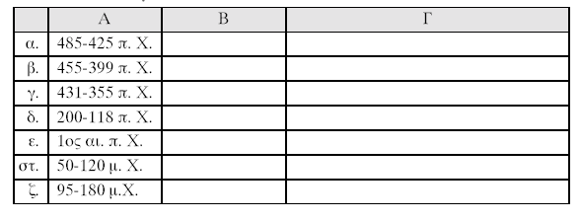
2.α.Ο ________________ αναφέρει ότι σκοπός της συγγραφής του ήταν να δώσει στους µελλοντικούς αναγνώστες ένα «κτήµα ες αιεί», για να
γνωρίζουν τι συνέβη στον ____________________ πόλεµο και
αξιοποιώντας αυτή τη γνώση να ενεργήσουν ανάλογα, όταν θα
ξανασυµβούν «όµοια ή παραπλήσια» .

β. Ο ____________ θέτει ως στόχο του έργου του να καταγράψει «τα
γενόµενα εξ ανθρώπων» για να µη λησµονηθούν «έργα µεγάλα τε και
θωµαστά». Ο Κικέρωνας τον απεκάλεσε «_____________ της ιστορίας».

